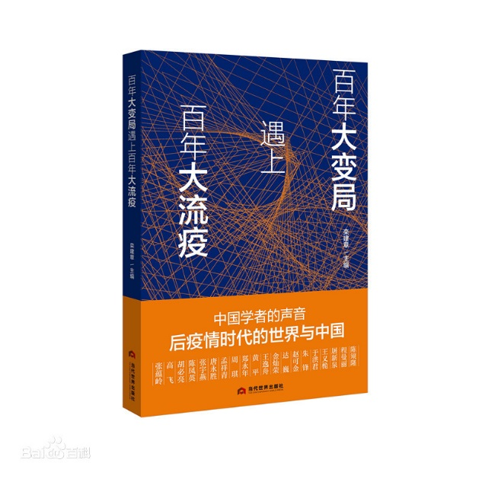

书 名 百年大变局遇上百年大流疫

作 者 栾建章主编

出版社 当代世界出版社

出版时间 2020年

索书号 D81-53/1218

馆藏地： 江安馆社科图书(一楼)

**内容简介：**

新型冠状病毒肺炎是近百年来人类遭遇的规模最大、影响范围最广的全球性大流疫，新冠肺炎疫情已经成为21世纪影响全球的重大事件之一，疫情的扩散和蔓延对世界格局和国际秩序造成全方位的冲击和影响，面对百年大变局和百年大流疫的叠加冲击，世界格局和国际秩序将会发生怎样深刻复杂的调整与变化？中国又该如何应对？

《百年大变局遇上百年大流疫》一书紧扣当下热点，汇集了张蕴岭、张宇燕、郑永年、陈凤英、唐永胜、王义桅、周琪、孟祥青等国内20位国际关系学界最顶尖的专家学者，紧紧围绕疫情背景下的世界格局与中国角色, 从全球化的变与不变、世界格局的调整与重塑、世纪大考下的此消与彼长、崛起中国的角色与担当四个方面对疫情造成的冲击和影响进行了全方位、多角度的论述和解读, 尤其对如何处理后疫情时代中国与世界关系提出了建设性的思路和建议, 对我们观察后疫情时代的百年大变局, 探讨其背后的主要动因, 以及分析展望其前景走向具有十分重要的意义。

**推荐理由：**

2020年至今，新冠疫情已经持续了两年多时间，对世界格局以及普通人的日常生活都有着显著的影响。当今世界正处于大变革时代，新冠疫情对世界格局的冲击究竟体现在那些方面，影响面有多大？作为新时代大学生，对此需要有一个清晰和理智的认知。《百年大变局遇上百年大流疫》一书站位高远，思想深刻，既有历史的眼光，也有前瞻的视野，对后疫情时代中国与世界的关系也提出了切实可行的思路和建议，是一本非常有价值的著作。希望本书能够为同学们思考和研究后疫情时代的国际形势、中国与世界关系提供有益的参考借鉴。

**同类图书推荐**：

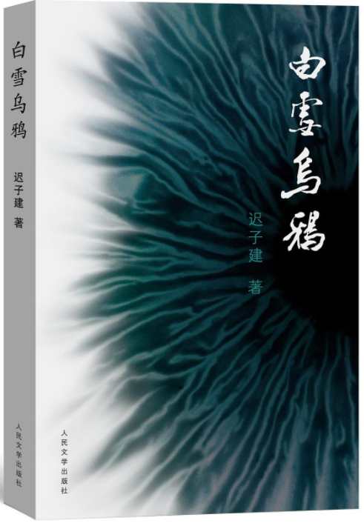

书 名 白雪乌鸦

作 者 迟子建著

出版社 人民文学出版社

出版时间 2010年

索书号 I247.57/3711-5

馆藏地： 江安馆社科图书(三楼)

撰文：王飞朋

审校：马梦灵

组稿：资源建设中心